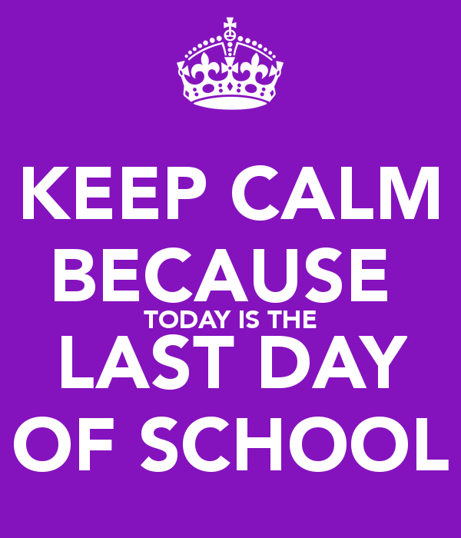
5th June

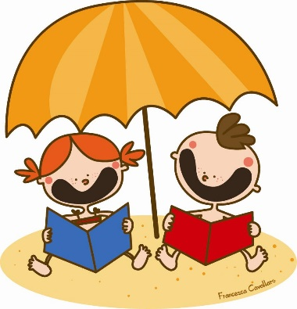
HELLO KIDS !
IT’S SUMMER TIME

Hello everybody!
anche questo anno scolastico è giunto alla fine ed è arrivato il momento di salutarci! Today is the last day of school!
All’inizio dell’anno scolastico, nessuno di noi immaginava come si sarebbe svolto e come si sarebbe concluso: da un giorno all’altro ci siamo trovati a fare scuola da dietro uno schermo, distanti e con connessioni spesso traballanti, ma non ci siamo scoraggiati e grazie all’impegno di maestre, genitori e alunni, siamo riusciti tutti, anche quest’anno, ad arricchire il nostro bagaglio di nuove esperienze, conoscenze ed emozioni.
Vi meritate tutti un grandissimo applauso! Siete stati
ed ora possiamo finalmente goderci le tanto attese VACANZE !
Come vi ho detto, non vi assegno compiti, ma vi mando il link ad una pagina dove inserirò video, canzoncine, siti di giochi in inglese ed attività varie per fare un po’ di ripasso e magari riempire qualche momento di noia.
https://it.padlet.com/maniacicarmela/1ytnuguvqb6sozgr
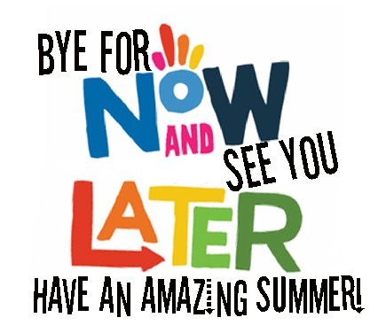

Teacher Carmelina

